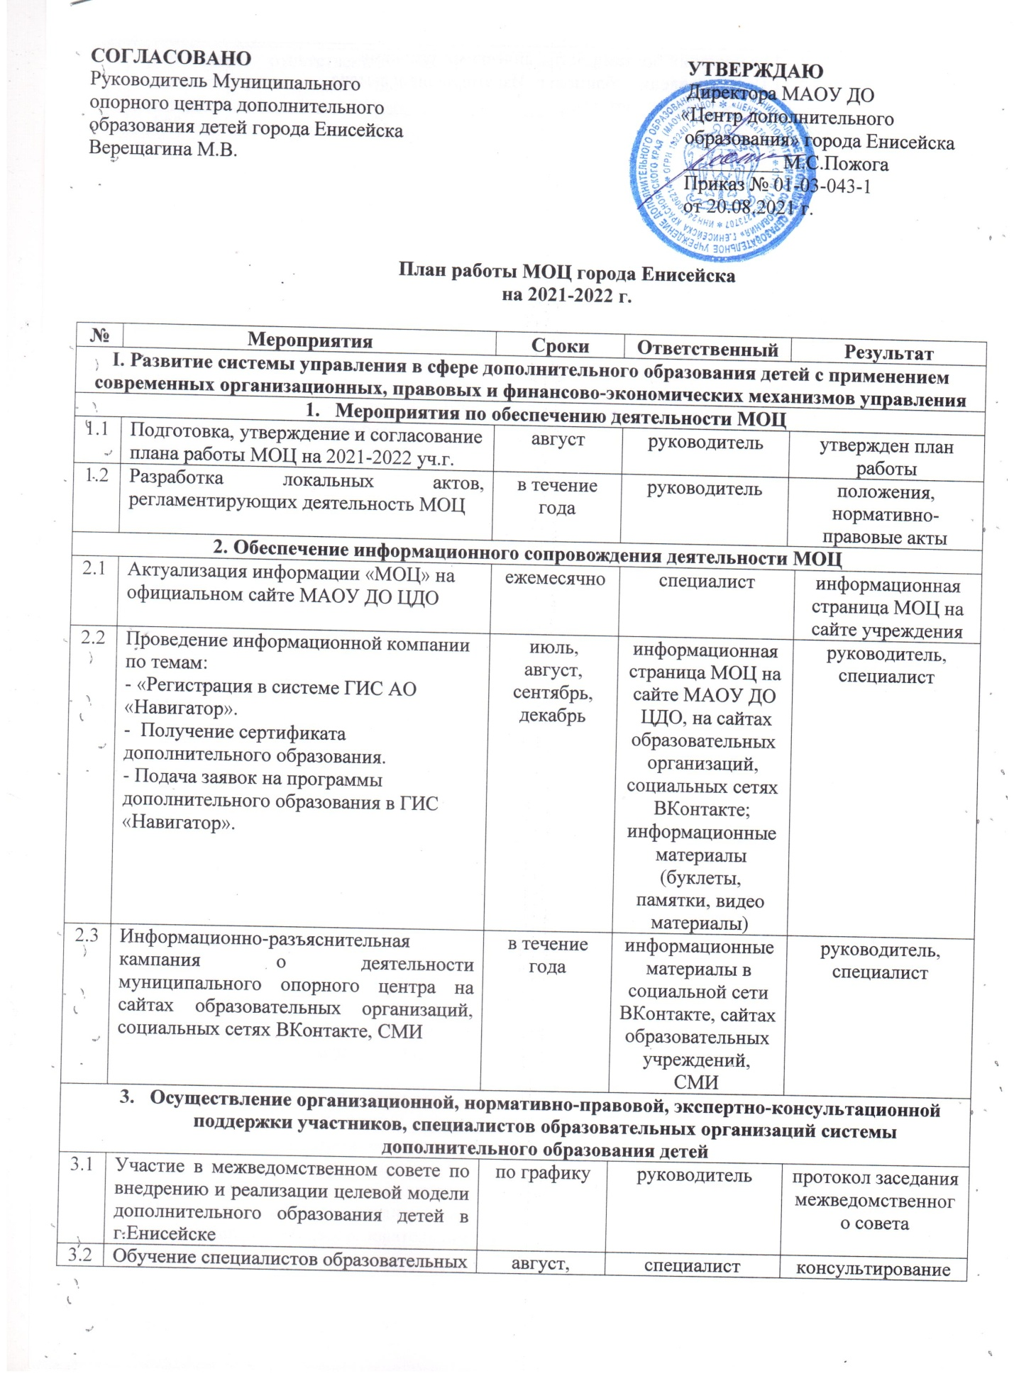

СОГЛАСОВАНО УТВЕРЖДАЮ
Руководитель Муниципального Директора МАОУ ДО
опорного центра дополнительного «Центр дополнительного
образования детей города Енисейска образования» города Енисейска
Верещагина М.В. __________М.С.Пожога
Приказ № 01-03-043-1
от 20.08.2021 г.

План работы МОЦ города Енисейска
на 2021-2022 г.

№ | Мероприятия | Сроки | Ответственный | Результат
I. Развитие системы управления в сфере дополнительного образования детей с применением современных организационных, правовых и финансово-экономических механизмов управления
- Мероприятия по обеспечению деятельности МОЦ
1.1 | Подготовка, утверждение и согласование плана работы МОЦ на 2021-2022 уч.г. | август | руководитель | утвержден план работы
1.2 | Разработка локальных актов, регламентирующих деятельность МОЦ | в течение года | руководитель | положения, нормативно-правовые акты
2. Обеспечение информационного сопровождения деятельности МОЦ
2.1 | Актуализация информации «МОЦ» на официальном сайте МАОУ ДО ЦДО | ежемесячно | специалист |  | информационная страница МОЦ на сайте учреждения
2.2 | Проведение информационной компании по темам:  - «Регистрация в системе ГИС АО «Навигатор».  - Получение сертификата дополнительного образования.  - Подача заявок на программы дополнительного образования в ГИС «Навигатор». | июль, август, сентябрь, декабрь | информационная страница МОЦ на сайте МАОУ ДО ЦДО, на сайтах образовательных организаций, социальных сетях ВКонтакте;  информационные материалы (буклеты, памятки, видео материалы) |  | руководитель,  специалист
2.3 | Информационно-разъяснительная кампания о деятельности муниципального опорного центра на сайтах образовательных организаций, социальных сетях ВКонтакте, СМИ | в течение года | информационные материалы в социальной сети ВКонтакте, сайтах образовательных учреждений, СМИ |  | руководитель,  специалист
- Осуществление организационной, нормативно-правовой, экспертно-консультационной поддержки участников, специалистов образовательных организаций системы дополнительного образования детей
3.1 | Участие в межведомственном совете по внедрению и реализации целевой модели дополнительного образования детей в г.Енисейске | по графику | руководитель |  | протокол заседания межведомственного совета
3.2 | Обучение специалистов образовательных организаций, ответственных за ГИС «Навигатор», в том числе вновь приступивших к работе с информационной системой Навигатор | август, сентябрь | специалист |  | консультирование
3.3 | Региональная экспертиза качества дополнительных общеобразовательных программ ЦДО | май-сентябрь | специалисты МОЦ, ЦДО |  | экспертное заключение
3.4 | Участие в составе региональной экспертной группы по сертификации дополнительных общеобразовательных программ | май-сентябрь | специалисты ЦДО |  | участие педагогов в составе региональной экспертной группы по сертификации
3.5 | Проведение инвентаризации инфраструктурных, материально-технических и кадровых ресурсов организаций, реализующих дополнительные общеобразовательные программы | октябрь,  апрель | руководитель,  специалист |  | аналитическая справка
4. Обеспечение доступности дополнительного образования с учетом региональной специфики
4.1 | Анализ потребности у обучающихся, родителей в программах дополнительного образования | февраль-март | руководитель,  специалист, образовательные организации | информационная справка
4.2 | Разработка и утверждение реестра реализуемых программ дополнительного образования по муниципальному заданию и в рамках персонифицированного финансирования | май-июнь | руководитель | реестр программ
4.3 | Обновление модели доступности дополнительного образования для различных категорий потребителей (дети, находящиеся в трудной жизненной ситуации, дети с ограниченными возможностями здоровья, талантливые дети и т.д.) | май-июнь | руководитель | модели доступности дополнительного образования
4.4 | Мониторинг охвата детей программами дополнительного образования. | сентябрь, январь | руководитель | информационная справка
5. Подготовка аналитико-отчетной документации о деятельности МОЦ, образовательных организаций в соответствии с целевыми индикаторами
5.1 | Мониторинг реализации комплекса мер («дорожной карты») по внедрению целевой модели развития региональной системы дополнительного образования детей и выполнение целевых индикаторов | декабрь, май | руководитель | отчет
5.2 | Аналитическая справка о деятельности МОЦ за 2021-2022 учебный год | май | руководитель | форма отчета
II. Обеспечение развития профессионального мастерства и уровня компетенций педагогических работников и других участников сферы дополнительного образования детей
1.1 | Повышение квалификации специалистов МОЦ, организаций, реализующих дополнительные общеобразовательные программы | в течение года (по необходимости) | МОЦ, ЦДО | повышение квалификации
1.2 | Участие в VI региональном форуме дополнительного образования Красноярского края | 6-15.12 | МОЦ, ЦДО, образовательные организации | повышение уровня информированности и квалификации
1.3 | Методические мероприятия с педагогами (семинары, творческие площадки):  - Организация кадровой политики учреждений дополнительного образования в новой ПФДО- реальности  - Креативные (творческие) индустрии –  новые содержательные решения для программ дополнительного образования.  - Особенности проектирования разноуровневых дополнительных общеразвивающих программ. | в течение года (по плану ЦДО) | МОЦ | программы мероприятий
1.4 | Работа на регионально-сетевой платформе «КОДО» педагогов ДО:  - разработка и реализация проекта «Креативные индустрии: от идеи – к программе»;  - разработка и реализация проекта «Профессиональные пробы «ПРОФориентир»» | январь  апрель | ЦДО, МОЦ | разработка и обновление программ
1.5 | Организация и проведение семинаров, совещаний, по вопросам внедрения системы персонифицированного финансирования для педагогов дополнительного образования |  | МОЦ | программы обучающих семинаров
1.6 | Консультации для специалистов муниципальных организаций, реализующих дополнительные общеобразовательные программы по разработке дополнительных общеобразовательных общеразвивающих программ в соответствии с современными требованиями | апрель, май | специалист | консультации
1.7 | Участие в федеральных, региональных семинарах, вебинарах, рабочих совещаниях | в течение года  (по плану РМЦ) | МОЦ | повышение уровня информированности и квалификации
III. Обеспечение функционирования общедоступного навигатора в системе дополнительного образования детей, в том числе содержательное наполнение регионального и муниципальных сегментов навигатора
1.1 | Актуализация информации по образовательным организациям и дополнительным общеобразовательным программам | сентябрь, январь | МОЦ | аналитическая справка
1.2 | Наполнение сегментов регионального навигатора | в течение года | МОЦ, образовательные организации | методические материалы
1.3 | Информационная кампания о функционировании регионального навигатора | в течение года | МОЦ | материалы информационного характера

